OSNOVNI FINANCIJSKI REZULTATI PODUZETNIKA SA SJEDIŠTEM U GRADU RIJECI,
U RAZDOBLJU 2017.-2021. GODINE
U promatranom petogodišnjem razdoblju (od 2017. do 2021. godine) u gradu Rijeci broj poduzetnika povećan je za 12,3%, zaposlenih za 0,7%, prosječna mjesečna neto plaća viša je za 20%, ukupni prihodi povećani su za 15,3%, ukupni rashodi za 14,4%, a neto dobit za 35,7%.
Tablica 1. Poslovanje poduzetnika sa sjedištem u gradu Rijeci, u razdoblju od 2017. do 2021. godine
(iznosi u tisućama kuna, prosječne plaće u kunama)
Godina | Broj poduzetnika | Broj zaposlenih | Prosj. mjesečna neto plaća | Ukupni prihodi | Ukupni rashodi | Neto dobit/ gubitak
2017. | 4.568 | 29.989 | 5.311 | 20.015.592 | 19.002.644 | 817.047
2018. | 4.961 | 29.525 | 5.465 | 19.596.823 | 18.647.038 | 731.476
2019. | 5.020 | 30.651 | 5.848 | 20.321.206 | 19.461.189 | 641.848
2020. | 5.071 | 29.590 | 6.089 | 19.453.066 | 18.804.244 | 489.647
2021. | 5.130 | 30.202 | 6.374 | 23.084.201 | 21.740.558 | 1.108.513
Indeks 2021./2017. | 112,3 | 100,7 | 120,0 | 115,3 | 114,4 | 135,7
Izvor: Fina, Registar godišnjih financijskih izvještaja, obrada GFI-a za razdoblje 2017.-2021. godine
U proteklih pet godina, najbolji rezultati iskazani su 2021. godine kada su poduzetnici u gradu Rijeci ostvarili najveće prihode (23,1 milijardu kuna), neto dobit (1,1 milijardu kuna) te isplatili najvišu prosječnu neto plaću u iznosu od 6.374 kuna.
Kroz promatrano razdoblje, rastao je broj poduzetnika, od najmanjeg 2017. godine (4.568), do najvećeg broja 2021. godine (5.130).
Prosječna mjesečna neto plaća obračunata zaposlenima u promatranom je razdoblju porasla za 1.063 kune, a kretala se između najniže u iznosu od 5.311 kuna, koja je obračunata 2017. godine i najviše u iznosu od 6.374 kune, koja je obračunata 2021. godine.
Grafikon 1. Neto dobit/gubitak i broj zaposlenih kod poduzetnika sa sjedištem u Gradu Rijeci, u razdoblju 2017.-2021. godine
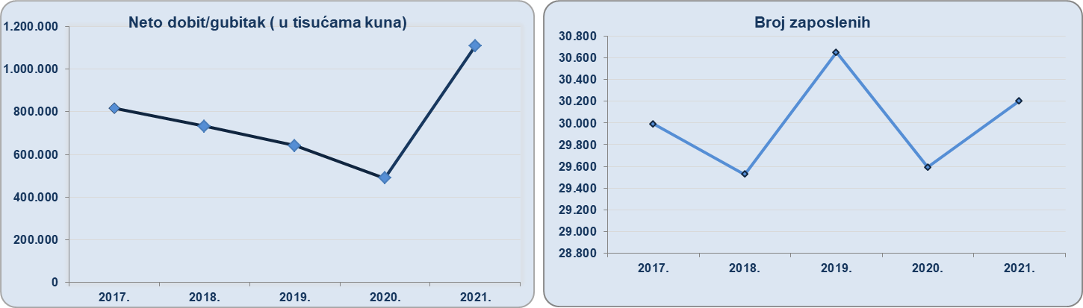
Izvor: Fina, Registar godišnjih financijskih izvještaja, 2017. – 2021. godina
TOP 10 poduzetnika Grada Rijeke s 8.039 zaposlenih, rangiranih prema ukupnim prihodima, ostvarilo je u 2021. godini ukupne prihode u iznosu od 8,9 milijardi kuna te neto dobit u iznosu od 347,1 milijun kuna.
Njihov udio u ukupnim prihodima poduzetnika Grada Rijeke u 2021. godini iznosio je 18,4%, u broju zaposlenih 7,9% te 18,7% u neto dobiti.
Tablica 2. TOP 10 poduzetnika sa sjedištem u Gradu Rijeci po ukupnim prihodima u 2021. godini
(iznosi u tisućama kuna)
Rang | OIB | Naziv | Broj zaposlenih | Ukupni prihodi | Neto dobit/ gubitak
1. | 92510683607 | PLODINE d.d. | 3.656 | 5.184.524 | 264.468
2. | 38453148181 | JADROLINIJA | 2.106 | 913.019 | 42.084
3. | 20950636972 | JGL d.d. | 518 | 721.190 | 126.458
4. | 11250497431 | LOGISTA d.o.o. | 140 | 567.551 | 2.763
5. | 62357811032 | EUROSPIN HRVATSKA d.o.o. | 245 | 346.018 | -70.104
6. | 27531244647 | BRODOGRADILIŠTE VIKTOR LENAC d.d. | 376 | 301.353 | 18.842
7. | 86167814130 | 3. MAJ BRODOGRADILIŠTE d.d. | 643 | 268.880 | -70.282
8. | 79905898396 | DRAGON MARITIME ADRIA d.o.o. | 19 | 224.941 | 14.931
9. | 17195049659 | ADRIATIC CROATIA INTERNATIONAL CLUB, ZA DJELATNOST MARINA, d.d. | 335 | 215.627 | 13.335
10. | 61998522399 | MKM YACHTS d.o.o. | 1 | 193.659 | 4.571
Ukupno TOP 10 poduzetnika po ukupnim prihodima |  |  | 8.039 | 8.936.761 | 347.066
Ukupno SVI po odabranim kriterijima (5.130) |  |  | 30.202 | 23.084.201 | 1.108.513
Udio TOP 10 poduzetnika |  |  | 7,9% | 18,4% | 18,7%
Izvor: Fina, Registar godišnjih financijskih izvještaja
Prema ostvarenim ukupnim prihodima u gradu Rijeci u 2021. godini, najuspješniji je bio veliki poduzetnik PLODINE d.d., s 3.656 zaposlenih i ostvarenim ukupnim prihodima u iznosu od 5,2 milijarde kuna (14,3% više nego 2020. godine, kada je ostvareno 4,5 milijardi kuna ukupnih prihoda).
Slika 1. Prikaz rezultata poslovanja poduzetnika PLODINE d.d. u servisu info.BIZ
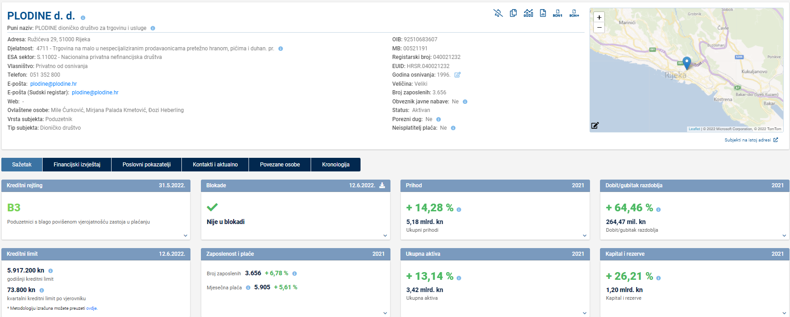
Izvor: Fina, servis info.BIZ
U gradu Rijeci u 2021. godini, prema broju obrađenih godišnjih financijskih izvještaja, sjedište je imalo 5.130 poduzetnika, kod kojih je bilo 30.202 zaposlena, što je povećanje za 1.311 zaposlenih ili 4,5% u odnosu na prethodnu godinu.
Tablica 3. Osnovni financijski rezultati poslovanja poduzetnika Grada Rijeka u 2021. godini
(iznosi u tisućama kuna, plaće u kunama)
Opis | Grad Rijeka |  |  | Udjel GZ  u RH (%)
 | 2020. | 2021. | Indeks
Broj poduzetnika |  | 5.130 | - | 3,6
Broj zaposlenih | 28.891 | 30.202 | 104,5 | 3,1
Ukupni prihodi | 19.220.941 | 23.084.201 | 120,1 | 2,6
Ukupni rashodi | 18.536.397 | 21.740.558 | 117,3 | 2,6
Dobit prije oporezivanja | 1.317.935 | 1.899.131 | 144,1 | 2,7
Gubitak prije oporezivanja | 633.391 | 555.488 | 87,7 | 3,2
Porez na dobit | 159.656 | 235.130 | 147,3 | 2,6
Dobit razdoblja | 1.148.410 | 1.649.609 | 143,6 | 2,7
Gubitak razdoblja | 623.521 | 541.096 | 86,8 | 3,2
Konsolidirani financ. rezultat (dobit (+) ili gubitak (-) razdoblja | 524.888 | 1.108.513 | 211,2 | 2,5
Izvoz | 4.142.963 | 4.992.263 | 120,5 | 2,6
Uvoz | 2.314.762 | 2.764.967 | 119,4 | 1,7
Trgovinski saldo (izvoz minus uvoz) | 1.828.201 | 2.227.295 | 121,8 | 7,6
Bruto investicije samo u novu dugotrajnu imovinu | 523.173 | 1.083.871 | 207,2 | 3,6
Prosječna mjesečna neto plaća po zaposlenom | 6.107 | 6.374 | 104,4 | -
Izvor: Fina, Registar godišnjih financijskih izvještaja za 2021. godinu
U 2021. godini, poduzetnici grada Rijeke ostvarili su ukupne prihode u iznosu od 23,1 milijardu kuna (20,1% više u odnosu na 2020.), ukupne rashode od 21,7 milijardi kuna (17,3% više), dobit razdoblja u iznosu od 1,6 milijardi kuna (43,6% više), gubitak razdoblja od 541,1 milijun kuna (13,2% manje) te neto dobit od 1,1 milijardu kuna. Bruto investicije samo u novu dugotrajnu imovinu povećane su za više od dva puta u odnosu na prethodnu 2020. godinu. Uvoz je povećan za 19,4%, izvoz za 20,5% te je trgovinski saldo iznosio 2,2 milijarde kuna.
Grad Rijeka, u odnosu na druge županije, na četvrtom je mjestu prema iskazanim ukupnim prihodima, ostvarenoj neto dobiti, na trećem mjestu po broju poduzetnika i po broju zaposlenih među svim županijama.
Tablica 5. Rang grada Rijeka prema ukupnim prihodima poduzetnika i prema drugim kriterijima u 2021. g.
Naziv županije | Rang po ukupnim prihodima | Rang po neto dobiti/gubitku | Rang po broju poduzetnika | Rang po broju zaposlenih | Rang po produktivnosti rada – ukupan prihod po zap. | Rang po produktivnosti rada – neto dobit po zaposlenom | Rang po ekonomičnosti poslovanja
Grad Rijeka | 4 | 4 | 3 | 3 | 139 | 213 | 276
Izvor: Fina, Registar godišnjih financijskih izvještaja za 2021. godinu
Prosječna mjesečna neto plaća obračunata zaposlenima kod poduzetnika grada Rijeka u 2021. godini iznosila je 6.374 kuna, što je 4,4% više u odnosu na prethodnu godinu (6.107 kuna), 5,2% više od prosječne neto plaće obračunate zaposlenima kod poduzetnika u Primorsko-goranskoj županiji (6.060 kuna) te 0,4% više od iznosa obračunate prosječne mjesečne neto plaće zaposlenih na razini RH (6.350 kuna).
Grafikon 3. Prosječna mjesečna neto plaća po zaposlenom u 2021. godini kod poduzetnika sa sjedištem u Gradu Rijeci, Primorsko-goranskoj županiji i na razini RH (prosječne plaće u kunama)
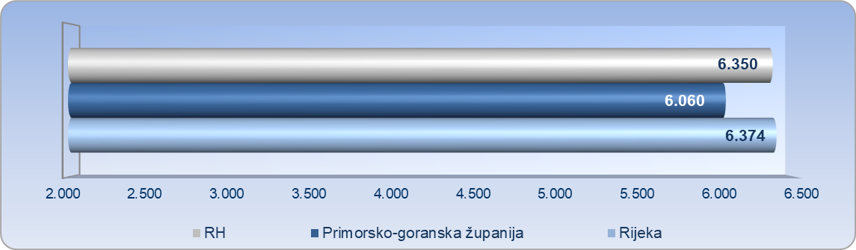
Izvor: Fina, Registar godišnjih financijskih izvještaja za 2021. godinu
Više o rezultatima poslovanja poduzetnika po područjima djelatnosti i po drugim kriterijima, prezentirano je u standardnim analizama rezultata poslovanja poduzetnika RH, po županijama i po gradovima i općinama u 2021. godini.
Informacija o tome je li poslovni subjekt u blokadi ili ne, dostupna je korištenjem usluge FINA InfoBlokade slanjem SMS poruke na broj 818058, te korištenjem WEB aplikacije JRR tj. uvidom u podatke o računima i statusu blokade poslovnih subjekata, koji se ažuriraju u Jedinstvenom registru računa kojega u skladu sa zakonskim propisima, od 2002. godine, vodi Financijska agencija.
Info.BIZ servis pruža uvid u informacije o uspješnosti poslovanja i financijskom položaju svih poslovnih subjekata te o poslovnoj okolini u kojoj oni djeluju. Najveća je i najažurnija baza poslovnih informacija za više od 830.000 poslovnih subjekata iz više od 30 izvora. Omogućuje brže, jednostavnije i sigurnije donošenje poslovnih odluka, sustavno praćenje klijenata, olakšava izradu poslovnih analiza te praćenje trendova i prepoznavanje potencijala na tržištu.
Ako ste zainteresirani i želite ugovoriti uslugu ili kupiti veći broj paketa: prodaja@fina.hr
Ako trebate korisničku podršku: 0800 0080, info@fina.hr

Serija podataka u tablici za sve godine prikazana je iz godišnjeg financijskog izvještaja iz kolone tekuće godine.
Serija podataka u grafikonima za sve godine prikazana je iz godišnjeg financijskog izvještaja iz kolone tekuće godine.
Više u Analizi financijskih rezultata poslovanja poduzetnika po SVIM županijama u 2021. godini i u info.BIZ servisu.

